АНД району
З питання підготовки до міської
науково-практичної конференції
“Стратегічні напрями становлення та розвитку міської та районних мереж шкіл сприяння здоров'ю по формуванню
здорового морально-духовного простору
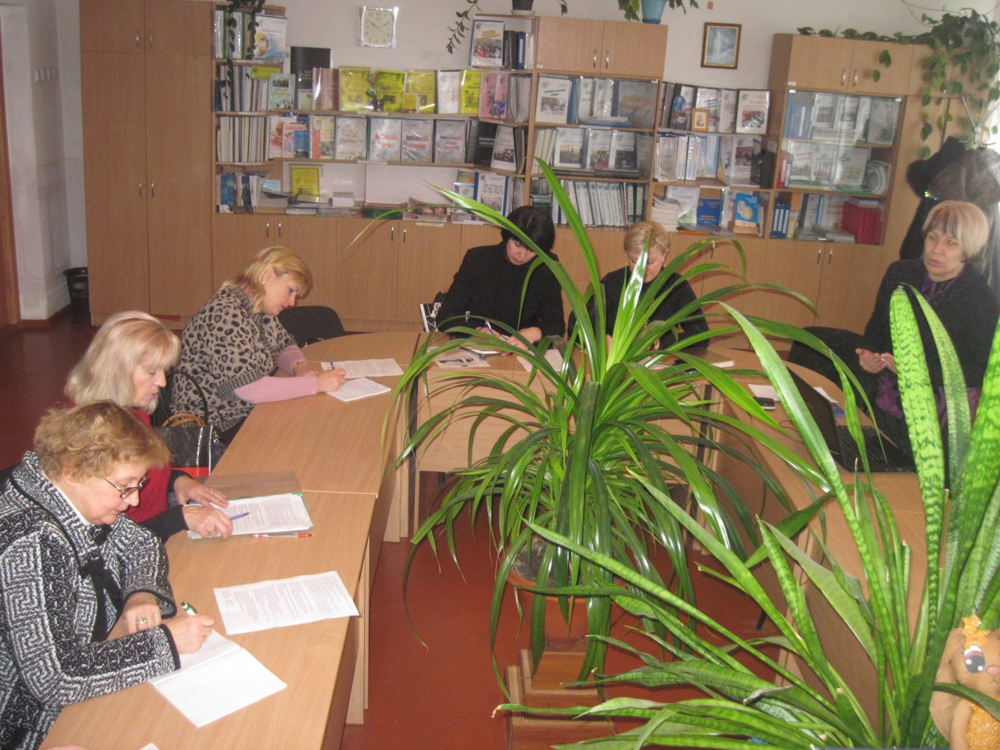
міста Дніпропетровська»
Учасники наради:
керівник ВМЦ ЄМШСЗ Василенко Н.І,
методист районного відділу освіти Перевозна С.В.,
школи №142, 44,64,115,57, ДК№208.
13.12.2012

